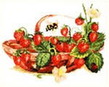
Творчество наших читателей

По землянику
Как-то, одним летом, приехал из деревни в Москву мой папа Виктор Иванович. Он и так худощав был, а тут и вовсе высохший, замученный, покусанный комарами, весь в точках красных каких-то. Я удивился – в чем дело? А привез он с собою мне гостинец – несколько литров отменной рубиновой земляники душистой. Ягодка к ягодке – одним словом, лето выдалось урожайное. Папа говорит, что все усеяно краснотой в лесу на полянах, такого он давно не видывал.
А вышел на эти ягодники он случайно – проследил за местными деревенскими бабами, которые пошли в лес вдоль железной дороги через болотце, а затем неожиданно перемахнули рельсы и бросились в березовый лес с делянками ягодными. Попав на место, папа оторопел от увиденного – ну и давай собирать эту краснотищу-ягоду. Стояла летняя жара. Собирал, собирал он землянику да и устал очень, а она все не кончается эдакая. Решил рвать ее лежа – легче, да и ближе к душистой красавице. А ягода все не убывает, все ее больше и больше становится. Соберет на одной поляне – на другую переползает. Так от всего этого умаялся! И вот к нему подлетает неожиданно маленький слепень, хочется ему, козявке, сесть на ягодника – укусить, но перед этим стал облетать вокруг папы, наматывать круги. У отца и так кругом идет голова от сбора, а тут «жужжалка» кружит перед глазами с воплями: «Уйди, уйди, уйди!». Папа ему отвечает: «Сам улетай, а я останусь». Слепень и вправду исчез. Проходит полминуты – летит другой, потолще, понахальнее, и начинает жужжать над ухом: «Моё, моё, моё!» Да что же это такое, рассказывает мне отец. Отмахнулся и от этого «приставалы» со словами: «Не твое это, а наше». Отлетел и этот «зверюга». Тут прилетает меньший из трех – визжит, пищит, над головою кружит: «Приватизировано, приватизировано!» Наяривает круги и целится как бы побольнее впиться. «Тут я подумал, - рассказывает отец, - что схожу с ума, нужно вставать из земляничника». А рядом две деревенские старушки, собрав порядком ягод, притомившись, присели отдохнуть на поваленную огромную березу. И в этот самый момент папа – весь красный от укусов комаров и слепней, от пробы зрелой красной ягоды – в общем, весь в «крови», поднимается из травы около ничего не подозревающих бабуличек, словно «вурдалак» какой-то… Как эти старушечки разом подскочили, побросали корзины свои и с криками помчались не по-старушечьи, вприпрыжку из леса. Вот смеху было, а, в общем-то - кому как….
Г.В.Цветков

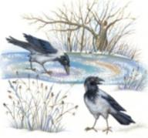
Пернатые соседи

Было время, когда у нас дома жили вороны. Обычные московские дворовые вороны в количестве двух штук. Мы забрали их еще маленькими птенцами из полуразрушенного ураганом гнезда с поваленного ясеня, голодных, грязных, еле живых. Хотели пристроить их на станцию юных натуралистов, но там нам сказали, что ворон и так полным-полно и заниматься выхаживанием этих они не станут, так что пришлось взять их домой.
Маленькие воронята были очень шумными и ужасно прожорливыми.

Рано утром они будили всех истошными воплями, пока ещё только очень отдаленно напоминающими карканье. Это они сигнализировали, что пришло время завтрака. Кормить их приходилось с ложечки, как маленьких детей. Но ложку надо было держать крепко, чтобы эти «детишки» ненароком не проглотили её. Кормом для них служила кашеобразная смесь, состоявшая из белого хлеба, вареных яиц и колбасы, залитых молоком. По человеческим меркам получается жуткая гадость, а вот воронам нравилось.
Первое время воронята практически только орали, ели и спали. Больше всего они походили на круглые серые комочки перьев с треугольными ртами и мало друг от друга отличались. Но по мере того, как птенцы росли, они становились всё больше непохожими друг на друга. Одна ворона выросла небольшой, но очень шустрой, активной. Везде совала свой чёрный нос и никогда не упускала возможности урвать кусок. Она легко научилась летать и вскоре благополучно и самостоятельно покинула нас, прибившись к какому-то вороньему сообществу. Больше мы её не видели, но мы не волновались за нее, потому как были уверены, что с таким характером она не пропадёт.
Другая же ворона выросла большой, тяжелой и спокойной. Летать у неё выходило довольно плохо, не иначе как оттого, что во время того урагана она повредила крыло. Крыло было слабым, плохо работало и даже не прижималось целиком к телу, а устало свисало. Видимо, увечье это как-то сказалось на мировоззрении вороны, и она стала относиться к жизни несколько философски. Во взгляде, пластике движений, во всём её поведении чувствовалась какая-то древняя, первобытная мудрость. Будто бы в эту ворону вселился дух какого-нибудь уважаемого индейца, прожившего долгую и непростую жизнь. Настоящего вождя, с такими же чёрными, блестящими вороньими глазами и проседью в иссиня-черных волосах, украшенных, конечно же, перьями. Куда уж тут без перьев. В конце концов, ведомая жаждой свободы, ворона пикировала с балкона третьего этажа и, благополучно приземлившись, стала обживаться во дворе. Ещё несколько лет потом нам доводилось видеть её. Судя по всему, она очень неплохо вписалась в дворовый вороний мир и пользовалась в своем кругу большим уважением, и травмированное крыло не помешало ей устроиться в жизни.
Е.Чигарина, гр.13

Редактор Л.П.Калинина
Технический редактор В.В.Чесноков

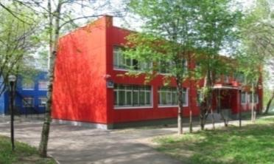
Газета Института
традиционного прикладного искусства



№ 26 июнь 2011

Педагогическая, профориентационная, методическая, научная работа, формирование концепций и оформление экспозиций выставок института – все это аспекты многогранной деятельности Елены Борисовны, направленной на подготовку высококвалифицированных молодых специалистов. Многие ее выпускники успешно трудятся в области декоративно-прикладного искусства, а некоторые выбрали для себя педагогическую деятельность, воспитывают следующее поколение художников. Среди сотрудников нашего института тоже есть бывшие ученики Елены Борисовны. И хоть теперь они являются её полноправными коллегами, по-прежнему со вниманием прислушиваются к советам и рекомендациям своего уважаемого наставника.
Для любого педагога самая большая награда - добрая память и благодарность тех, кто уже закончил учебное заведение и может с позиций взрослого человека оценить вклад учителя в становление личности студента. Поэтому мы сегодня уступаем газетную полосу выпускникам разных лет, которые от всей души поздравляют Елену Борисовну с юбилеем, обращаются к ней со словами любви и признательности.

10 июня свой юбилейный день рождения отмечает главный художник ВШНИ, профессор Института традиционного прикладного искусства, Заслуженный учитель Российской Федерации, член ученого совета института
Елена Борисовна Григоревская.

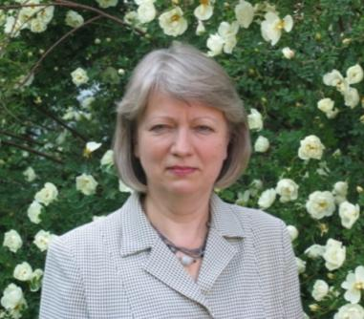

Примите наши поздравления
Дорогая и любимая Елена Борисовна!
Первый выпуск колледжа 1993 года и первый выпуск вуза 1995 года поздравляет Вас с отличным Днем рождения! Вы - одна из немногих, в ком начинаешь нуждаться, как только расстаешься, у кого хочется спросить совета, кому хочется подражать. Вы очень добрый, мудрый, чуткий и отзывчивый человек.
Придя в Московскую школу художественных ремесел молодой и хрупкой девочкой, Вы стали мэтром художественной росписи. Больше того, Вы создали стиль Московской школы росписи. Этот стиль узнаваем, его впитывают и развивают Ваши ученики, ему подражают другие художники. Вы тонко чувствуете цвет, композицию, пропорции. Вы – камертон вкуса. Очень логично, что зачастую именно Вы представляете наш вуз на различных мероприятиях и являетесь его очаровательным «лицом».
Хочется Вам пожелать не изменять себе никогда. Оставайтесь такой же молодой девчонкой, но при этом мэтром, будьте счастливы, невзирая на трудности, будьте прекрасны назло годам, и пусть у Вас всё будет прекрасно.
С любовью Юля Салтанова, Надя Прыткова, выпускницы 1993года

Выпускники 2010 года:

Елена Борисовна, поздравляю Вас с Юбилеем! Вы замечательный художник и педагог. Не хватает слов, чтобы выразить благодарность за то терпение, понимание, а главное - веру в каждого студента, в его творчество. Спасибо Вам огромное! Хочется пожелать Вам здоровья и сил побольше, безусловно, творческих успехов, ну и чтобы ряды любящих и бесконечно уважающих Вас студентов с каждым годом росли. С Днем Рождения!
Настя Морозова
Елена Борисовна! Поздравляю Вас с днем рождения! Желаю Вам, чтобы счастье всегда было с Вами, чтобы Вы никогда не расстраивались по пустякам и чтобы улыбка никогда не сходила с лица. Вы отличный преподаватель, спасибо Вам, что Вы так многому нас научили! Только благодаря Вам мы сейчас создаем прекрасные вещи, Вы научили нас чувствовать композицию. Мы любим Вас!
Светлана Колычева

Сегодня особенный день,
Сегодня ведь круглая дата!
Сегодня Вам дарят цветы,
Читают стихи и цитаты!

Уважаемая Елена Борисовна! Поздравляю Вас и желаю творческого позитива, здоровья, пусть каждый день дарит Вам встречу с добрыми и любящими Вас людьми. С Днем Рождения!
Ольга Ходченко

Дорогая Елена Борисовна!
Спасибо Вам, что Вы есть! Желаю успехов в нашем (теперь уже общем) деле! Пусть все будет не так, как есть, а так, как Вам хочется!
Сил, здоровья, терпения!
Мы все Вас очень любим! С днем рождения!
УУУУУУУУРРРРРРАААААААА!
Ольга Рахалина

Дорогая Елена Борисовна!
Столько лет прошло с момента нашей первой встречи! За это время мы успели закончить колледж, институт (под Вашим чутким руководством) и даже стать Вашими коллегами. И только Вы совсем не изменились, остались такой же молодой, светлой, доброй и отзывчивой. В день Вашего юбилейного Дня рождения хочется пожелать Вам счастья и удачи, как можно больше светлых и радостных дней, ярких впечатлений для новых творческих свершений!
Любящие Вас Марина Шуварикова и Аня Туманова, выпускницы 2008 года.

Коллеги пусть дарят восторг,
Работа – удовлетворение!
Пусть жизнь Вам подарит мечты,
Сбывающиеся без сомнения!
Ирина Нечаева

Дорогая Елена Борисовна!
От всей души поздравляем Вас с днем Рождения! Хотим пожелать, прежде всего, крепкого здоровья, счастья, успехов во всем!
Желаем, чтобы было поменьше трудностей, побольше побед, чтобы студенты радовали Вас своими достижениями!
Желаем, чтобы вокруг Вас всегда были настоящие друзья и верные товарищи! Чтобы каждый новый день был ярким, полным тепла и радости!
От всего сердца хотим поблагодарить Вас за то, что сделали нас художниками, творческими личностями, научили идеи воплощать в реальность! Благодаря Вашему профессионализму, вниманию, Вашей заботе, в каждом из нас заложена та основа, которая помогает нам идти вперед, преодолевая трудности и покоряя новые вершины!
От имени выпускников 2009 года Ирина Пронина.

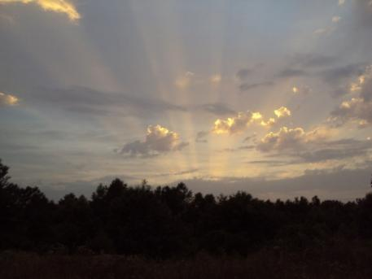
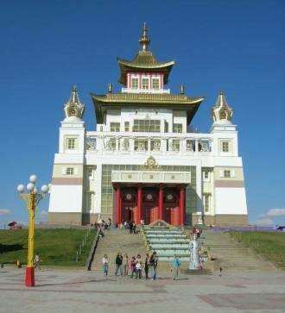
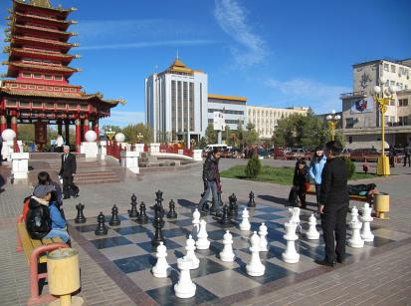
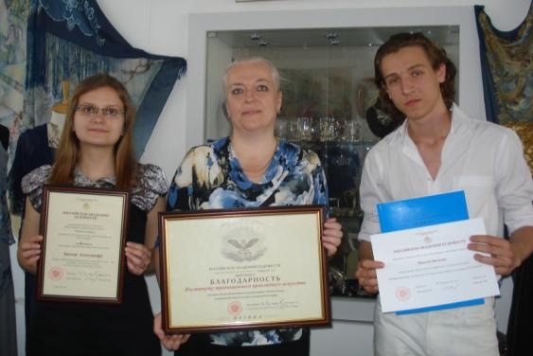
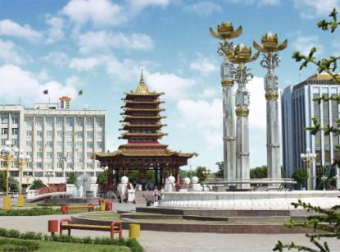
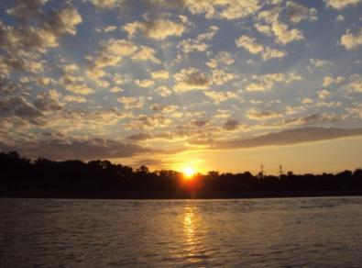
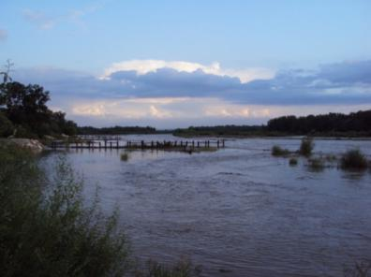
С наступлением тепла ровное течение реки превращается в бурный бурый поток. Лаба разливается. Лес же неспешно стряхивает с себя дрёму, навстречу первым весенним лучам тянутся подснежники и пролески. Лес начинает зеленеть, птицы поют гимны Весне. Расцветают фиалки, в глубине леса можно найти целые фиолетовые благоухающие поляны этих прелестных цветов. В воздухе Весны витают запахи трав, свежесть реки. Часты в этот период дожди. Бывает так пасмурно и сыро, дождь брызжет мелкий-мелкий, и откуда-то, с того берега реки, ползет ленивый туман. Нет ничего прекраснее ранней весны... Затем, когда Солнце совсем уже щедро одаривает Землю теплом, расцветают деревья. Трава становится оглушительно яркой. А воздух наполняется густым шумом - жужжанием пчел. Небеса в этот период особенно голубые и прозрачные. А когда на землю опускается лиловый полумрак, кажется, что деревья совсем призрачны, ажурны. Незаметно приходит лето. Обычно оно жаркое. В полдень стоит такой зной, вся природа затихает. Только в тени у реки можно найти прохладу. С наступлением ночи преображается небосклон, на его черном бархате брильянтовой россыпью раскидываются звезды. Такие удивительные летние ночи бывают только на юге! В полнолуние они особенно прекрасны. Лунный свет льется тихо, хрустальные дорожки на глади реки завораживают. Свежесть и запахи трав придают мыслям ясность, в такие моменты осознаешь, что такое жизнь. Лето медленно катится к концу. Осень подхватывает эстафету. В сентябре жара. Иногда идет дождь. Во дворе пахнет спелым виноградом и поздними яблоками. Леса начинают менять окраску, переходя из зеленых в янтарно-охристые тона с яркими бурыми вкраплениями. Тишина, блестят паутины, солнце ласково, словно извиняясь заранее, светит бережно и не так горячо. Начинаются дожди. Сырые, холодные, бьют они по багровому покрывалу листвы, по заснувшей траве. Холодно, но все ровно тянет в лес. Осенняя река дождя, холода, стальные тучи и резной листопад уносят прочь от обыденных дел. Мысли приходят легкие и немного грустные, словно покрытые утренним инеем. И снова туман, но другой, отличный от туманов весны. Густой и какой-то торжественный. Ах, Осень… С каждым ее наступлением мир меняется. Природа, готовясь к зиме, погружается в спокойную полудрему. Молчат деревья, распускают свои призрачные тени. Наступает зима...
Так вечным круговоротом сменяются времена, умирает поздней осенью и возрождается весной совершенная и мудрая Природа. Так стихает и вновь наполняется водами река. Так движется солнцеворотом и пульсирует жизнь Родной Земли.
Д.Собко, гр.14

Росла я в маленьком южном городе. Когда-то он был станицей Лабинской, а сейчас город Лабинск. И вроде нет в нем ничего необычного. Город как город. Люди как люди. Но Природа! Просто сказочная. Нет на свете уголка прекраснее! Река Лаба, что дала название городу, берет начало высоко в горах. Зимой она не замерзает, ее течение спокойно. Только около берега иногда намерзает тонкая корочка льда. Снега в лесах обычно мало, если он и выпадает, то лежит недолго. Сам лес зимой молчалив, рассеянно отбрасывает холодные тени. Темнеет рано.
Мой родной город – Элиста, столица республики Калмыкия. В переводе с калмыцкого языка Элст означает песчаный. И на самом деле, Элиста расположена в самом центре калмыцких степей и жемчужиной сверкает посреди песков.
Элиста - достаточно молодой (год основания 1865) и небольшой (около 100 тысяч жителей) город, но это совершенно не умаляет её красоту и привлекательность. А привлекает Элиста, прежде всего, своим неповторимым национальным колоритом.

Есть в Элисте и шахматный городок Сити-Чесс. Он был построен для проведения 33-й Всемирной шахматной олимпиады. Центральный объект - Дворец шахмат, в котором и проходила Всемирная шахматная олимпиада и 69-й конгресс ФИДЕ. Сегодня Сити-Чесс – место проведения республиканских, общероссийских и международных соревнований по шахматам, деловых и культурных встреч.
Можно долго рассказывать об Элисте, но есть вещи, которые невозможно описать словами. Это народная калмыцкая кухня. Если доведется побывать в Элисте, обязательно попробуйте джомбу (молочный чай), борцги, берги и другие национальные блюда. Не пожалеете!
Э.Зодбаева, гр. 411

В главном зале находится величественная статуя Будды Шакьямуни высотой в девять метров.
Здесь также расположен музей истории буддизма.

Здесь также находится музей истории буддизма.

В апрельском номере газеты мы сообщали о том, что наши студенты принимают участие во Всероссийском творческом конкурсе «Человек и космос», организованном Российской академией художеств в ознаменования 50-летия полета в космос Ю.А.Гагарина. Итоги конкурса порадовали. Диплом лауреата за III место в номинации «Декоративно-прикладное искусство» получила Александра Зыкова, студентка группы 3-9 ЮИ.
Диплом также был вручен полуфиналисту конкурса Виктору Иванову, студенту группы 2-9 ЮИ.
На снимке: дипломанты конкурса со своим руководителем, зав. кафедрой ювелирного искусства Н.В.Севрюковой.
Основной религией в республике Калмыкия является Буддизм. Одна из главных достопримечательностей Элисты - храм «Золотая обитель Будды Шакьямуни», где проводят молебны, ритуалы и праздничные богослужения. Хурул - так называется буддийский храм, является крупнейшим в Европе.
Красота родной земли
Точка на карте Родины
Космический дебют
- Гордимся вашими успехами_______
Точка на карте Родины
Жемчужина калмыцких степей

